## KATA PENGANTAR

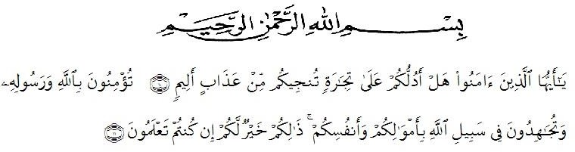

Artinya : Hai orang-orang yang beriman, maukah kamu Aku tunjukan suatu perniagaan yang dapat menyelamatkan kamu dari azab yang pedih? (Yaitu) kamu beriman kepada Allah dan Rasul-Nya dan berjihad di jalan Allah dengan harta dan jiwamu. Itulah yang lebih baik bagi kamu jika kamu mengetahui. (Al-Qur’an Surah As-Saff Ayat 10-11).

Segala puji syukur penulis ucapkan kepada Allah SWT atas rahmat dan karunia-Nya sehingga penulis dapat menyelesaikan penelitian dan menyelesaikan penulisan bahan skripsi ini dengan judul “Pembuatan dan Karakterisasi Nanohidrogel Kombinasi Ekstrak Daun Jeruk Purut dan Kitosan Sebagai Pembalut Luka*”* sebagai syarat memperoleh gelar Sarjana Farmasi pada Fakultas Farmasi Universitas Muslim Nusantara Al-Washliyah Medan.

Pada kesempatan ini penulis mengucapkan terima kasih yang sebesar- besarnya kepada orang tua (ayah Tim priyatno dan ibu sulasih), adik Nanda Aditama kakak sunarti,Lisa marisa, dan teman-teman Rosa linda, karismawati, tiara andjelie, rizka fitri silalahi, rafifah permata ananta, herviyadi, reki wahyudi, kak ayu dan bang fikri sehingga penulis dapat menyelesaikan penulisan bahan skripsi ini dengan baik.

Pada kesempatan ini penulis juga mengucapkan terima kasih yang sebesar- besarnya kepada :

1. Bapak Dr.H. Firmansyah,M.Si selaku Rektor Universitas Muslim Nusantara Al-Washliyah Medan.
2. Ibu apt. Minda Sari Lubis, S.Farm., M.Si. selaku Dekan Fakultas Farmasi Universitas Muslim Nusantara Al-Washliyah Medan.
3. Bapak Dr. Ridwanto.,M.Si sebagai Ketua Senat dan Dosen Pembimbing di Universitas Muslim Nusantara Al-Washliyah Medan.
4. Bapak Haris Munandar Nasution, S.Farm, M. Si., selaku ketua Program Studi Pendidikan Profesi Apoteker Universitas Muslim Nusantara Al-Washliyah Medan.
5. ibu apt. Zulmai Rani, S.Farm., M.Farm selaku ketua program studi Sarjana (S1) Farmasi Universitas Muslim Nusantara Al-Washliyah Medan.
6. Ibu Anny Sartika Daulay,S.Si., M.Si. sebagai Kepala Laboratorium Farmasi Terpadu Universitas Muslim Nusantara Al-Washliyah Medan beserta laboran yang telah memberikan izin kepada penulis untuk menggunakan fasilitas laboratorium.
7. Ibu apt. Rafita Yuniarti, S.Si., M.Kes. Selaku penguji I dan Ibu apt. Ainil Fitri Pulungan, S. Farm, M. Si. Selaku penguji II yang telah memberikan masukan dan saran hingga skripsi ini menjadi lebih baik lagi.
8. Bapak/Ibu staf pengajar Fakultas Farmasi Program Studi Farmasi UMN Al-Washliyah Medan yang telah mendidik dan membina penulis hingga dapat menyelesaikan pendidikan.

Penulis menyadari bahwa penulisan hasil penelitian ini masih banyak kekurangan, oleh karena itu dengan segala kerendahan hati, penulis menerima kritik dan saran yang bersifat membangun demi kesempurnaan penelitian ini.

Akhirnya penulis ucapkan terima kasih kepada semua pihak yang telah membantu yang tidak disebutkan satu persatu dalam penulisan penelitian ini. Semoga hasil penelitian ini bermanfaat bagi ilmu pengetahuan pada umumnya dan bidang Farmasi.

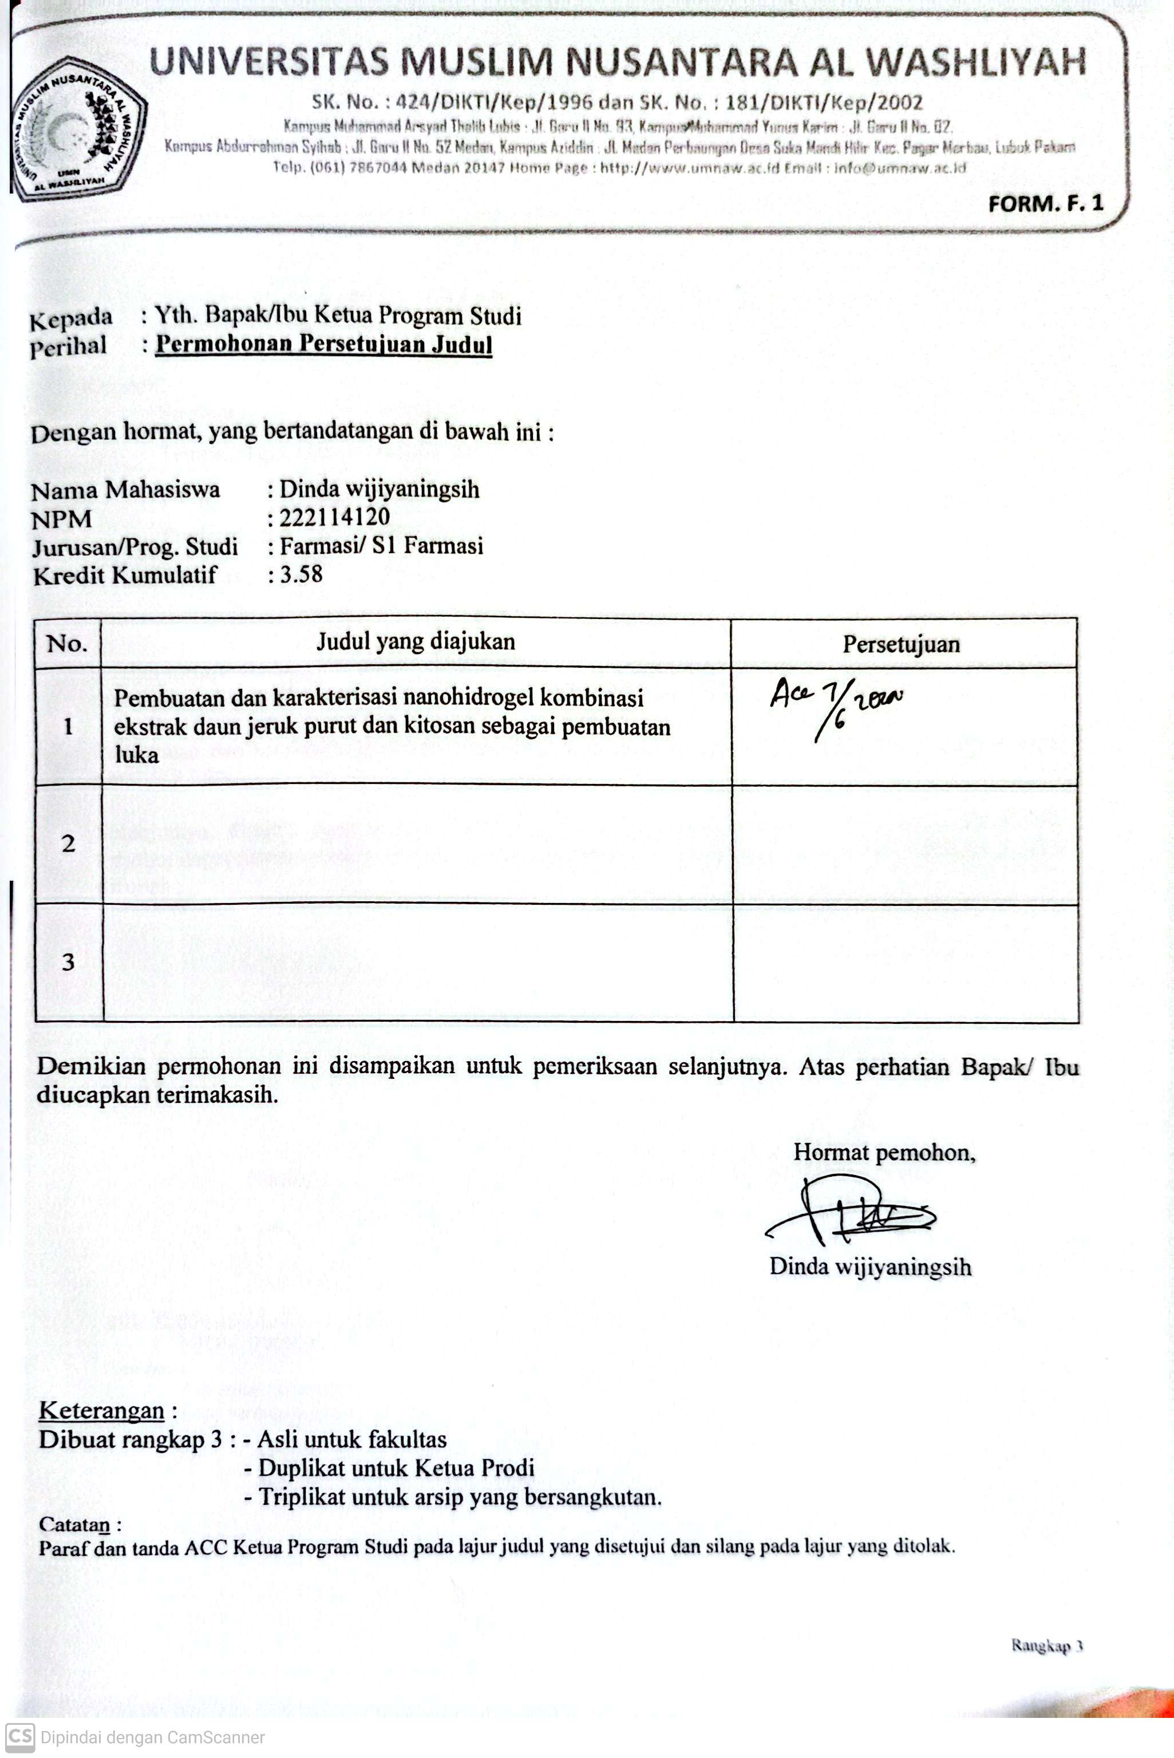Medan, Juni 2024 Penulis

Dinda Wijiyaningsih

# DAFTAR ISI

HALAMAN SAMPUL i

HALAMAN PERSYARATAN SKRIPSI ii

HALAMAN TANDA PERSETUJUAN SKRIPSI. Error! Bookmark not defined.

SURAT PERNYATAAN iv

ABSTRAK vi

ABSTRACK Error! Bookmark not defined.

KATA PENGANTAR viii

DAFTAR ISI xi

DAFTAR TABEL xvi

DAFTAR GAMBAR xvii

DAFTAR LAMPIRAN xviii

BAB I PENDAHULUAN 1

* 1. Pendahuluan 1
  2. Rumusan Masalah Penelitian 4
  3. Hipotesis Penelitian 4
  4. Tujuan Penelitian 5
  5. Manfaat Penelitian 5
  6. Kerangka Pikir Penelitian 6

BAB II TINJAUAN PUSTAKA 7

* 1. Jeruk Purut (Citrus hystrix DC) 7
     1. Morfologi dan Taksonomi Jeruk Purut (Citrus hystrix DC) 7
     2. Manfaat 9
     3. Fitokimia 10
  2. Karakteristik Kerang 18
     1. Klasifikasi kerang 19
     2. Kerang Darah (Anadara Granosa). 19
  3. Kitosan 21
     1. Pengertian Kitosan 21
     2. Sifat Kitosan 22
  4. Gel 23
     1. Penggolongan Gel 23
     2. Kelebihan dan Kekurangan Gel 25
     3. Hidrogel 26
  5. Uraian Bahan 27
     1. Carbopol 27
     2. Propilenglikol 28
     3. Trietanolamin 28
     4. Metil Paraben 28
     5. Gliserin 29
  6. Staphylococcus aureus 29
     1. Klasifikasi Staphylococcus aureus 30
     2. Morfologi 31
     3. Sifat Pertumbuhan 31
     4. Patogenesis dan Gejala Klinis 31
  7. Antibakteri 32
     1. Mekanisme Kerja Antibakteri 33
     2. Uji Aktivitas Antibakteri 35
  8. Kulit 37
     1. Pengertian Kulit 37
     2. Fungsi Kulit 38

BAB III METODE PENELITIAN 40

* 1. Rancangan Penelitian 40
  2. Variabel Penelitian 40
  3. Parameter Penelitian 40
  4. Lokasi dan Jadwal Penelitian 40
     1. Jadwal Penelitian 40
     2. Lokasi Penelitian 41
  5. Bahan dan Peralatan 41
     1. Bahan Penelitian 41
     2. Peralatan Penelitian 41
  6. Persiapan Bahan 41
     1. Uji Determinasi 41
     2. Pengambilan Sampel 42
     3. Pengumpulan Sampel 42
     4. Pengelolaan Sampel 42
  7. Pembuatan Larutan Pereaksi 42
     1. Larutan Pereaksi Bouchardat 42
     2. Larutan Pereaksi Mayer 42
     3. Larutan Pereaksi Dragendorff 43
     4. Larutan Pereaksi Molish 43
     5. Larutan Pereaksi Asam Klorida 2N 43
     6. Larutan Pereaksi Asam Sulfat 2N 43
     7. Larutan Pereaksi Natrium Hidroksida 2N 43
     8. Larutan Pereaksi Liberman-burchard 43
     9. Larutan Pereaksi Besi (III) Klorida 44
     10. Larutan Pereaksi Timbal (II) asetat 0,4 M 44
     11. Karakteristik Simplisia 44
     12. Pemeriksaan Makroskopik 44
     13. Pemeriksaan Mikroskopik 44
     14. Penetapan Kadar Air 44
     15. Penetapan Kadar Sari Larut Dalam Air 45
     16. Penetapan Kadar Sari Larut Dalam Etanol 46
     17. Penetapan Kadar Abu Total 46
     18. Penetapan Kadar Abu Tidak Larut Asam 46
  8. Pembuatan Ektrak Etanol Daun Jeruk Purut (Citrus hystrix) 47
  9. Skrining Fitokimia 47
     1. Pemeriksaan Flavonoid 47
     2. Pemeriksaan Tanin 48
     3. Pemeriksaan Saponin 48
     4. Pemeriksaan Steroid/ Triterpenoid 48
     5. Pemeriksaan Alkaloid 49
     6. Pemeriksaan Glikosida 49
  10. Pembuatan Nano Hidrogel Kitosan dan Ekstrak Daun Jeruk Purut. 50
      1. Pembuatan Hidrogel Kitosan dan Ekstrak Daun Jeruk Purut. 50
  11. Evaluasi Sediaan Hidrogel Kitosan dan Ekstrak Daun Jeruk Purut 51
      1. Uji Stabilitas Fisik Hidrogel 51
      2. Uji Organoleptis 52
      3. Uji Homogenitas 52
      4. Uji Viskositas 52
      5. Uji Daya Sebar 52
      6. Uji Daya Lekat 53
      7. Uji pH 53
      8. Uji Iritasi Pada Sediaan 53
  12. Uji Aktivitas Antibakteri Nano Hidrogel Ekstrak Daun Jeruk Purut dan Kitosan Kerang Darah Terhadap Bakteri *Staphylococcus aureus*. 53
      1. Sterilisasi Alat 53
      2. Pembuatan Larutan NaCl 0,9 % 54
      3. Pembuatan Standar Kekeruhan Mac Farland 0,5 54
      4. Pembuatan Media Peremajaan Bakteri (Agar Miring) 54
      5. Peremajaan Bakteri Staphylococcus aureus 54
      6. Uji Antibakteri Sediaan nano hidrogel ekstrak Daun Jerk Purut Terhadap Staphylococcus aureus 55

BAB IV HASIL DAN PEMBAHASAN 56

* 1. Hasil Identifikasi Daun Jeruk Purut (Citrus hystrix DC) 56
  2. Hasil Pengelolahan Daun Jeruk Purut (Citrus hystrix DC) 56
  3. Hasil Pemeriksaan Karakterisasi Simplisia 56
  4. Hasil Pembuatan Ekstrak Daun Jeruk Purut (Citrus Hystric) Dengan Cara Maserasi 59
  5. Hasil Skrining Fitokimia 60
  6. Hasil Sediaan Nano Hidrogel Ekstrak Daun Jeruk Purut Dan Kitosan Kerang Darah 62
  7. Hasil Pemeriksaan Stabilitas Fisik Sediaan 63
     1. Hasil Pengujian Organoleptis Fisik Sediaan Hidrogel 63
     2. Hasil Pengujian Homogenitas Sediaan Hidrogel 65
     3. Hasil Pengujian pH Sediaan Hidrogel 65
     4. Hasil Pengujian Daya Lekat Sediaan Hidrogel 66
     5. Hasil Pengujian Daya Sebar Sediaan Hidrogel 67
     6. Hasil Pengujian Viskositas Sediaan Hidrogel 68
     7. Uji iritasi hidrogel pada sukarelawan 69
  8. Hasil Uji Aktivitas Antibakteri Nanohidrogel 69
     1. Uji Aktivitas Antibakteri Staphylococcus aureus 69

BAB V KESIMPULAN DAN SARAN 71

* 1. Kesimpulan 71
  2. Saran 71

DAFTAR PUSTAKA 72

LAMPIRAN 76

## DAFTAR TABEL

**Tabel 2. 1** Golongan senyawa daun jeruk purut 12

**Tabel 3. 1** Formulasi Pembuatan Nano hidrogel 51

**Tabel 4.1** Hasil Karakterisasi Daun Jeruk Purut (*Citrus Hystric*) 57

**Tabel 4. 2.** Hasil Skrining Fitokimia 60

**Tabel 4. 3** Hasil pengukuran partikel Nanohidrogel 62

**Tabel 4. 4** Hasil Pemeriksaan Organoleptis Nanohidrogel 64

**Tabel 4. 5** Hasil pemeriksaan homogenitas Nanohidrogel 65

**Tabel 4. 6** Hasil pemeriksaan pH Nanohidrogel 65

**Tabel 4. 7** Hasil Pemeriksaan daya lekat Nanohidrogel 66

**Tabel 4. 8** Hasil Pemeriksaan daya sebar Nanohidrogel 67

**Tabel 4. 9** Hasil Pemeriksaan viskositas Nanohidrogel 68

**Tabel 4. 10** Hasil uji iritasi dari sediaan Nanohidrogel 69

**Tabel 4. 11** Hasil uji aktivitas antibakteri *Staphylococcus aureus* 69

**Gambar 1. 1** Kerangka Pikir 6

**Gambar 2. 1** Daun Jeruk purut 8

**Gambar 2. 2** Bentuk Kimia Flavonoid 15

**Gambar 2. 3** Bentuk Kimiawi Minyak Atsiri 16

**Gambar 2. 4** Bentuk Kimiawi Alkaloid 16

**Gambar 2. 5** Bentuk Kimiawi Tanin 17

**Gambar 2. 6** Kerang Darah 20

**Gambar 2. 7** Struktur Kitosan 21

**Gambar 2. 8** Bakteri *Staphylococcus aureus* 30

**Gambar 2. 9** Struktur Kulit 38

**Lampiran 1.** Surat kegiatan Laboratorium UMN Al-Washliyah 76

**Lampiran 2.** Surat Permohonan Determinasi 77

**Lampiran 3.** Hasil Identifikasi Tumbuhan 78

**Lampiran 4.** Bagan alir penelitian 79

**Lampiran 5.** Bagan Alir Formulasi Sediaan Nano Hidrogel 80

**Lampiran 6.** Dokumentasi daun jeruk purut dan kitosan kerang darah 81

**Lampiran 7.** Bagan Alir Pembuatan Simplisia Daun jeruk purut 82

**Lampiran 8.** Penyiapan Sampel 83

**Lampiran 9.** Perhitungan Rendemen Ekstrak Daun Jeruk Purut 86

**Lampiran 10.** Bagan Uji Nano Hidrogel 87

**Lampiran 11.** Bagan Karakterisasi Simplisia Daun Jeruk Purut 88

**Lampiran 12.** Makroskopik dan Mikroskopik Daun Jeruk Purut 88

**Lampiran 13.** Dokumentasi dan Perhitungan Karakterisasi Daun jeuk purut 92

**Lampiran 14.** Bagan Alir Skrining Fitokimia 96

**Lampiran 15.** Skrining Fitokimia Daun Jeruk Purut 97

**Lampiran 16.** Sediaan Nano Hidrogel 99

**Lampiran 17.** Hasil Pengukuran Partikel Nano Hidrogel 100

**Lampiran 18.** Hasil uji homogenitas sediaan hidrogel 105

**Lampiran 19.** Hasil Uji Ph Sediaan Nano Hidrogel 107

**Lampiran 20.** Hasil Uji Daya Lekat Sediaan Nano Hidrogel 108

**Lampiran 21.** Hasil Uji Daya Sebar Sediaan Nano Hidrogel 109

**Lampiran 22.** Hasil Uji Viskositas Sediaan Nano Hidrogel 110

**Lampiran 24.** Identifikasi Bakteri 112